
- Первое сентября, первый класс. Учительница говорит:
- Дети, вы пришли в школу. Здесь нужно сидеть тихо,
А если что-то хотите спросить, поднимите руку.
- Ты что-то хочешь спросить, Вовочка?
- Нет, просто проверяю, как работает система.

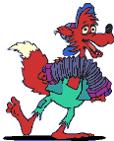

- Обеспокоенная мать говорит своему сыну – школьнику:
- Скорей, ты опоздаешь в школу!
- Не беспокойся, мама, ведь школа открыта весь день.

- Урок « Основы православной культуры». Учительница:
-И помните, дети! Те, кто будет учиться на «4» и «5», попадут в рай.
А те, кто будет учиться на «2» и «3» - в ад!
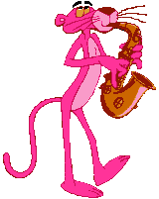
Вовочка:
-Марьиванна, а что, закончить школу живым нельзя?

- «Око за око, зуб за зуб!»- сказал Вовочка и наставил Марье Ивановне двоек за фотографии на «Одноклассниках».

Ну, что, отдохнули??? Пора браться и за учебу!!! Ведь не за горами уже и следующие каникулы!!!
Успехов и удачи вам, ребята, во 2 четверти!

